-A-

2016-2017 EĞİTİM ÖĞRETİM YILI MİM MESLEKİ VE TEKNİK ANADOLU LİSESİ 10. SINIFLAR MATEMATİK SINAV SORULARI

ÖĞRENCİNİN
ADI-SOYADI : TARİH :
SINIFI :
NUMARASI : SINAV NO: 2.DONEM1.YAZILI

SORULAR | 1 | 2 | 3 | 4 | 5 | 6 | 7 | TOPLAM
PUANLAR | 15 | 10 | 15 | 15 | 15 | 15 | 15 | 100

DEĞ. SONUÇLARI

1.)
X²-X-2=0 denkleminin çözüm kümesini bulunuz.

2.)
Z= -4+3i karmaşık sayısının reel kısmı a, imajiner kısmı b ise bª kaçtır?

3.)
X(X-1)(X+11)(X-√5)=0 denkleminin çözüm kümesini bulunuz.

4.)
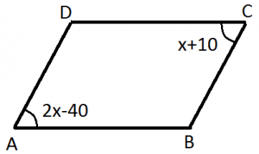 Yandaki paralelkenarda D açısı kaç derecedir?
5.)
X²-3X+2b=0 denkleminin bir kökü 2 ise b=?

6.)
Dış açıları 3, 7 ve 8 ile orantılı olan bir çokgenin en büyük dış açısı kaç derecedir?

7.)
9X²+7=-37 denkleminin çözüm kümesini bulunuz.

Not: Sınav süresi 40 dakikadır. Başarılar.

